SGH – Sistema de Gestão de Hotelaria
Samuel Braz¹, Loriano Araujo², Victor Daniel³, Natália Joana⁴
Universidade Grande Rio (UNIGRANRIO )
25.071-202 – Duque de Caxias – RJ – Brazil

samuelbarcellosluiz@unigranrio.br, lorianojr@unigranrio.br, victordaniel@unigranrio.br , natalia.silva@unigranrio.edu.br

Abstract. This project aims to create a hotel control system, which has the function of assisting in the maintenance and management of guests, rooms and hotel reservations. The front-end was implemented using HTML, CSS, JavaScript, TypeScript and Angular, while the back-end was made using Java.
Resumo. Este projeto visa criar um sistema de controle de hotelaria, que tem como função auxiliar na manutenção e gerenciamento de hóspedes, quartos e reservas do hotel. O front-end foi implementado utilizando HTML, CSS, JavaScript, TypeScript e Angular, enquanto o back-end foi feito utilizando Java. .

1. Introdução
Com registros no século XVI, o Brasil começa a dar seus primeiros passos na hotelaria comercial, em uma publicação chamada Almanaque Laemmert, vem contando com possíveis primeiros registros de hospedagens que não fossem de forma caridosa e sim comercial, localizados no município de Niterói (Almanak Laemmert, 1918).
Demorando bastante para reconhecer a importância das hotelarias na área comercial, o Brasil começa as suas atividades muito tarde, assim como mostra Spolon e Trigo (2001, p. 153),
Foi preciso atravessar mais de 300 anos até que a atividade hoteleira no Brasil começasse a ser explorada comercialmente e ocupasse lugar de importância na economia nacional. Os primeiros empreendimentos começaram a ser implantados por volta de 1820, a partir da vinda da corte e de comerciantes portugueses para o Brasil. (...) Foi apenas nos anos 1920 e 1930 que as melhorias no nível de serviços e nas instalações puderam ser efetivamente promovidas.

Atualmente é evidente a grande importância da hotelaria na economia brasileira, a hotelaria oferece serviços dos mais simples, em pequenos hotéis a serviços mais luxuosos com grandes estruturas.
E no atual mercado essas grandes empresas de hotelarias já possuem um grande controle sobre suas operações. Onde sabem tudo sobre seus hotéis, como quantas pessoas podem se hospedar, quantas vagas eles possuem, quais dados que eles precisam dos hospedes, além de informações como formas de pagamentos, disponibilidades de quartos e afins.
Uma empresa sem essas informações devidamente gerenciadas pode levar a grandes problemas, tais como, overbooking, falhas no controle de estoque de alimentos e bebidas, além de problemas com a gestão financeira.
Diante desse cenário, é evidente a importância que pequenas redes de hotéis também possuam um sistema de hotelaria que facilite o controle e a organização das suas informações, porém nem todas têm recursos financeiros para desenvolver um sistema próprio. É nesse contexto que surge o sistema de hotelaria "SGH" (Sistema de Gestão de Hotelaria), que permite que a rede de hotéis tenha um setor responsável pelo controle e gestão de suas operações, sem precisar investir em recursos para desenvolver sua própria plataforma de gestão.
Com a utilização desse sistema integrado, é possível verificar a disponibilidade de quartos, quantas pessoas podem utilizar cada suíte, o preço, multas, entre outras informações, tudo em um único sistema. Esse tipo de controle possibilita uma gestão mais eficiente, além de reduzir custos e evitar erros humanos na gestão de informações. Em resumo, o sistema de hotelaria SGH se torna uma solução eficaz para pequenas redes de hotéis que desejam manter a competitividade no mercado e oferecer um serviço de qualidade aos seus hóspedes.

1.1. Objetivos
Esse projeto tem como objetivo criar um sistema de controle de hotéis, com ações entre empresa para empresa, onde um agente de viagem, por exemplo, que consiga consultar disponibilidades de um hotel e realizar agendamentos para seus clientes.

1.2. Justificativa
Enquanto os grandes hotéis possuem sistemas de gerenciamento e controle bem desenvolvidos, muitos proprietários de pequenos hotéis ainda enfrentam dificuldades em gerenciar suas operações e manter um bom nível de qualidade de serviço. Uma das principais razões para isso é a falta de sistemas de controle de hotelaria adequados para pequenos hotéis, que muitas vezes são caros e difíceis de implementar.

1.3. Motivações
Há várias motivações para a criação de um sistema de gerenciamento de hotel, com um principal que seria a melhoria da eficiência, atualmente o “boca a boca” não é mais viável, não tem como uma empresa crescer sem controlar seus dados, então com um sistema desses é possível gerenciar melhor as operações diárias de um hotel, tornando o processo mais eficiente e garantindo que a equipe possa lidar com tarefas antes complicadas de forma mais fácil, com isso gera uma outra motivação, que é o aumento da receita, com um sistema de controle é possível verificar quais quartos saem mais ou menos, criando uma forma mais dinâmica no preços deles, além de ser online e facilitar a o gerenciamento de reservas, podendo gerar mais lucros e eficiência.

Por fim, uma grande motivação seria a melhor experiência dos hóspedes, uma vez que não aconteceriam empecilhos como oferecer quartos ao qual já estão ocupados e afins.

1.4 Proposta
A proposta do trabalho é oferecer um sistema de controle de hotelarias, denominado “SGH” (Sistema de Gestão de Hotelarias), capaz de oferecer uma solução eficiente e, ao mesmo tempo, de baixo custo, para hotéis que pretendam ter um sistema integrado para auxiliar e facilitar na organização de seus dados, permitindo que elas venham a competir no mercado de hotelarias de forma eficiente.

2. Trabalhos Relacionados
Para este projeto, foram analisados artigos de quatro sistemas já existentes de funcionalidades e características semelhantes com a do projeto proposto. Dentre eles, destacam-se dois artigos que possuem soluções específicas para o gerenciamento de hotelarias. A descrição dos projetos que se destacam são as seguintes:
O SISHOTEL (DESENVOLVIMENTO DE UM SISTEMA EM JAVA PARA O GERENCIAMENTO DE HOTEL – SISHOTEL, 2015), é um sistema de gerenciamento de hotel para pousadas e hotéis. Foi feito com a finalidade de ajudar em tarefas rotineiras do ramo, como check-in de hóspedes, cadastro de clientes e produtos, dentre outros.
Já o projeto do artigo “Um Sistema para Gerenciamento de Hotéis de Pequeno Porte” (Um Sistema para Gerenciamento de Hotéis de Pequeno Porte, [s.d]), se trata de um sistema feito exclusivamente para hotéis de pequeno porte, feito com o intuito de disponibilizar uma forma de automatizar ações simples do dia-a-dia, permitindo gerencia de clientes, produtos, acomodações, etc.

3. Sobre o Sistema SGH
Neste capítulo será apresentado o sistema em si, com as principais funcionalidades, arquitetura e tecnologias utilizadas neste projeto.

3.1. Modelagem de Casos de Uso
Neste projeto, utilizamos a técnica de Casos de Uso Linguagem de Modelagem Unificada, também conhecida como UML, que é uma das metodologias mais famosas atualmente. De acordo com a introdução do livro “UML Distilled” (Martin Fowler, 2003), o UML é uma família de notações gráficas, apoiada por um único meta-modelo que ajuda a descrever e designar sistemas de software, em particular aqueles construídos utilizando os conceitos de Orientação a Objeto. A ferramenta utilizada para construir os modelos foi o Astah, um software de modelagem UML desenvolvido em Java.
Na UML, o diagrama de casos de uso é uma técnica para capturar os requisitos funcionais de um sistema. Eles descrevem as interações típicas entre os usuários de um sistema e o próprio sistema, fornecendo uma narrativa de como o sistema é usado (UML Distiled, 2003, p.79).
A modelagem de casos de uso foi muito importante para o desenvolvimento do projeto, pois ela permitiu identificar com uma maior facilidade quem são os atores envolvidos e que tarefas eles podem realizar, as exceções do sistema e as regras que devem ser aplicadas, além de permitir que os clientes que venham a utilizar o sistema possuam uma melhor visão sobre o funcionamento do mesmo.

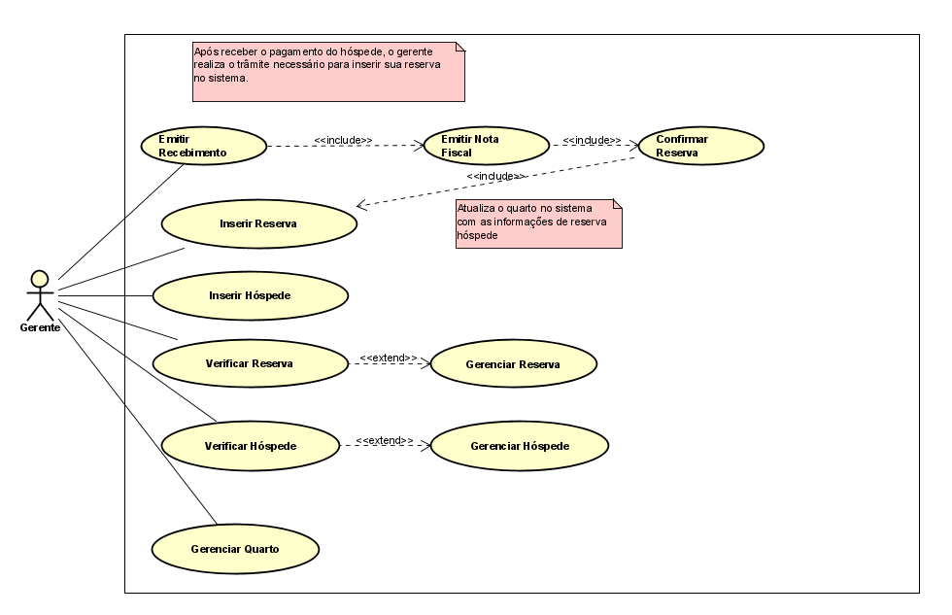
Figura 1 - Caso de Uso do Sistema SGH

3.1.1. Serviços de Consulta e Gerenciamento de Reserva
Estas funções permitem verificar e reservar os quartos reservados no sistema e suas informações, além de alterá-las.

Casos de Uso: Verificar Reservas e Gerenciar Reserva
- Finalidade:
- Permitir que o gerente veja informações de um quarto reservado no hotel e as altere
- Atores
- Gerente
- Pré-condições
- O gerente deve estar logado no sistema
- Evento inicial
- O gerente deve estar acessar a página de um quarto
- Fluxo
- O gerente seleciona a reserva em questão
- Sistema apresenta as informações da reserva que podem ser alteradas
- Gerente altera informações desejadas e confirma
- Sistema processa mudanças
Tabela 1 - Caso de Uso Consultar Hotéis

3.1.2. Gerenciar Hóspede
Esta função permite que o gerente do hotel veja ou altere o cadastro do cliente no sistema. Por exemplo, caso o cliente deseje cancelar a reserva de um quarto, poderá realizar o pedido para o gerente, que irá remover a reserva do mesmo.

Caso de Uso: Gerenciar Hóspede
- Finalidade
- Gerenciar informações de hóspede, como quartos reservados
- Atores
- Gerente
- Pré-condições
- Necessário estar logado no sistema
- Evento inicial
- Ator acessa o perfil do cliente
- Fluxo
- Ator acessa a tela de dados do cliente
- Sistema retorna informações do cliente
- Ator altera as informações que desejar
- Ator confirma alterações
- Sistema realiza alterações
Tabela 2 - Caso de Uso Gerenciar Hóspede

3.1.3. Gerenciar Quarto
Função capaz de alterar informações dos quartos.

Caso de Uso: Gerenciar Quarto
- Finalidade
- Alterar informações do quarto, como preço, disponibilidade, número do quarto, serviços disponíveis, capacidade (pessoas que podem ocupar o quarto), dentre outras.
- Atores
- Gerente
- Pré-condições
- Necessário estar logado no sistema
- Evento inicial
- Gerente acessa tela de quartos
- Fluxo
- Gerente a tela de alteração de dados do quarto
- Sistema retorna lista de quartos para serem alterados
- Gerente escolhe o quarto desejado
- Sistema retorna tela com informações do quarto
- Gerente altera as informações desejadas e confirma o envio
- Sistema recebe os novos dados e os insere no banco de dados
Tabela 3 – Caso de Uso Gerenciar Quarto

3.1.4. Receber Pagamento
Ao receber o pagamento de um cliente, o gerente irá reservar o quarto para o mesmo

Caso de Uso: Gerenciar Quarto
- Finalidade
- Alterar informações do quarto, como preço, disponibilidade, número do quarto, capacidade (pessoas que podem ocupar o quarto), dentre outras.
- Atores
- Gerente
- Pré-condições
- Necessário estar logado no sistema
- Evento inicial
- Gerente acessa tela de quartos
- Fluxo
- Gerente a tela de alteração de dados do quarto
- Sistema retorna lista de quartos para serem alterados
- Gerente escolhe o quarto desejado
- Sistema retorna tela com informações do quarto
- Gerente altera as informações desejadas e confirma o envio
- Sistema recebe os novos dados e os insere no banco de dados

3.2. Escopo Funcional
Aqui serão demonstradas as páginas do sistema SGH e como elas funcionam.

3.2.1. Quartos
Ao entrar no sistema, o gerente irá se deparar com a página de quartos, que é a página inicial. Nela, o gerente poderá ver informações de todos os quartos disponíveis em sua hotelaria, como quais estão hospedados e o nome do cliente hospedado.
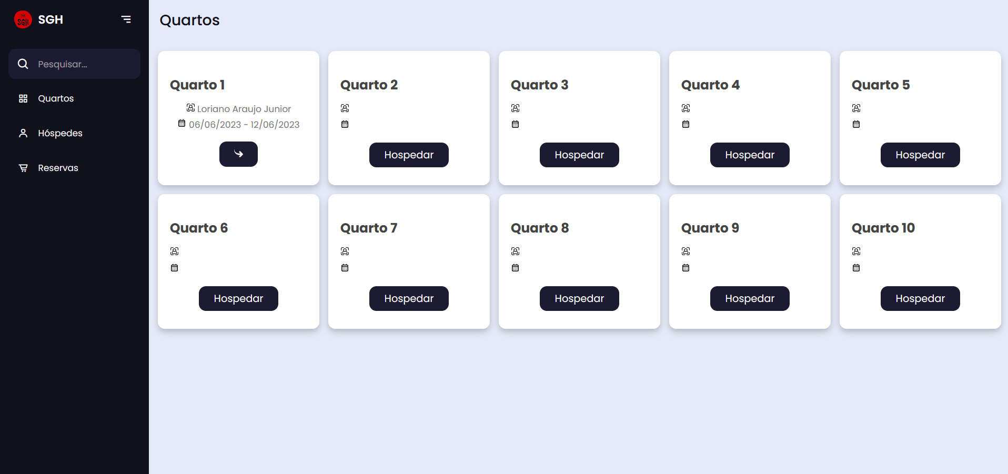
Figura 2 - Tela Inicial (Quartos)
Ao acessar um quarto que está hospedado, o gerente irá acessar a página “Atualizar Reserva”, e ao clicar em um quarto não hospedado (clicando no botão “Hospedar”), ele irá acessar a página “Nova Reserva”.

3.2.2. Atualizar Reserva
Nesta página, o usuário verá uma tela com os dados atuais do quarto, como situação do quarto (se está reservado ou não) nome do cliente hospedeiro (caso haja) e data de check-in e check-out, valor da diária, dentre outros, podendo alterar estas informações.
Aqui o gerente pode, por exemplo, retirar a reserva do cliente, caso já tenha expirado, ou inserir um novo hospedeiro. Será explicado mais abaixo como inserir um novo hóspede no sistema, na seção 3.2.5.

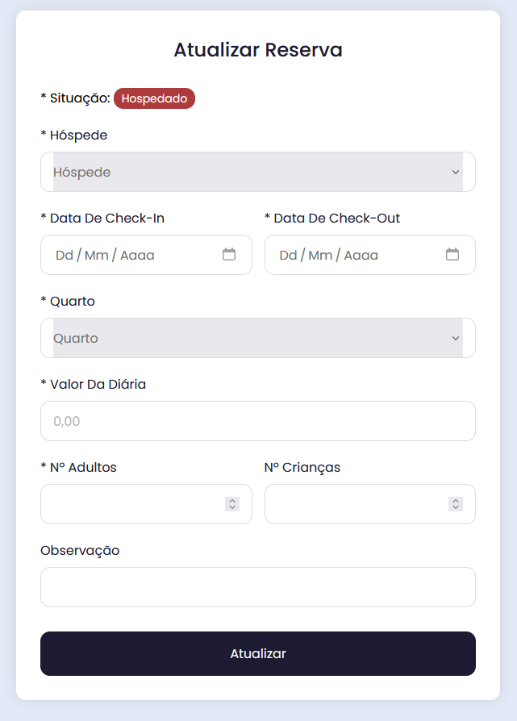
Figura 3 - Tela de Atualizar Reserva

3.2.3. Nova Reserva
Usado em um quarto ainda não hospedado. Similar a tela de “Atualizar Reserva”, o gerente pode inserir informações novas em um quarto e salvar.
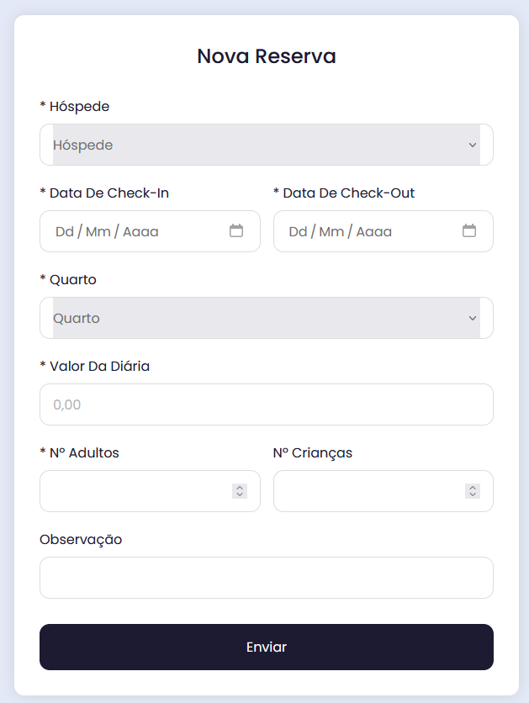
Figura 4 - Tela de Nova Reserva

3.2.4. Tela de Hóspedes
Nesta tela, o gerente terá uma visão geral de todos os hóspedes cadastrados no sistema, podendo obter informações como nome, E-Mail e telefone, podendo também realizar uma pesquisa para encontrar um hóspede em específico. Além disso, também é possível cadastrar um novo hóspede ao clicar em “Novo Hóspede”.
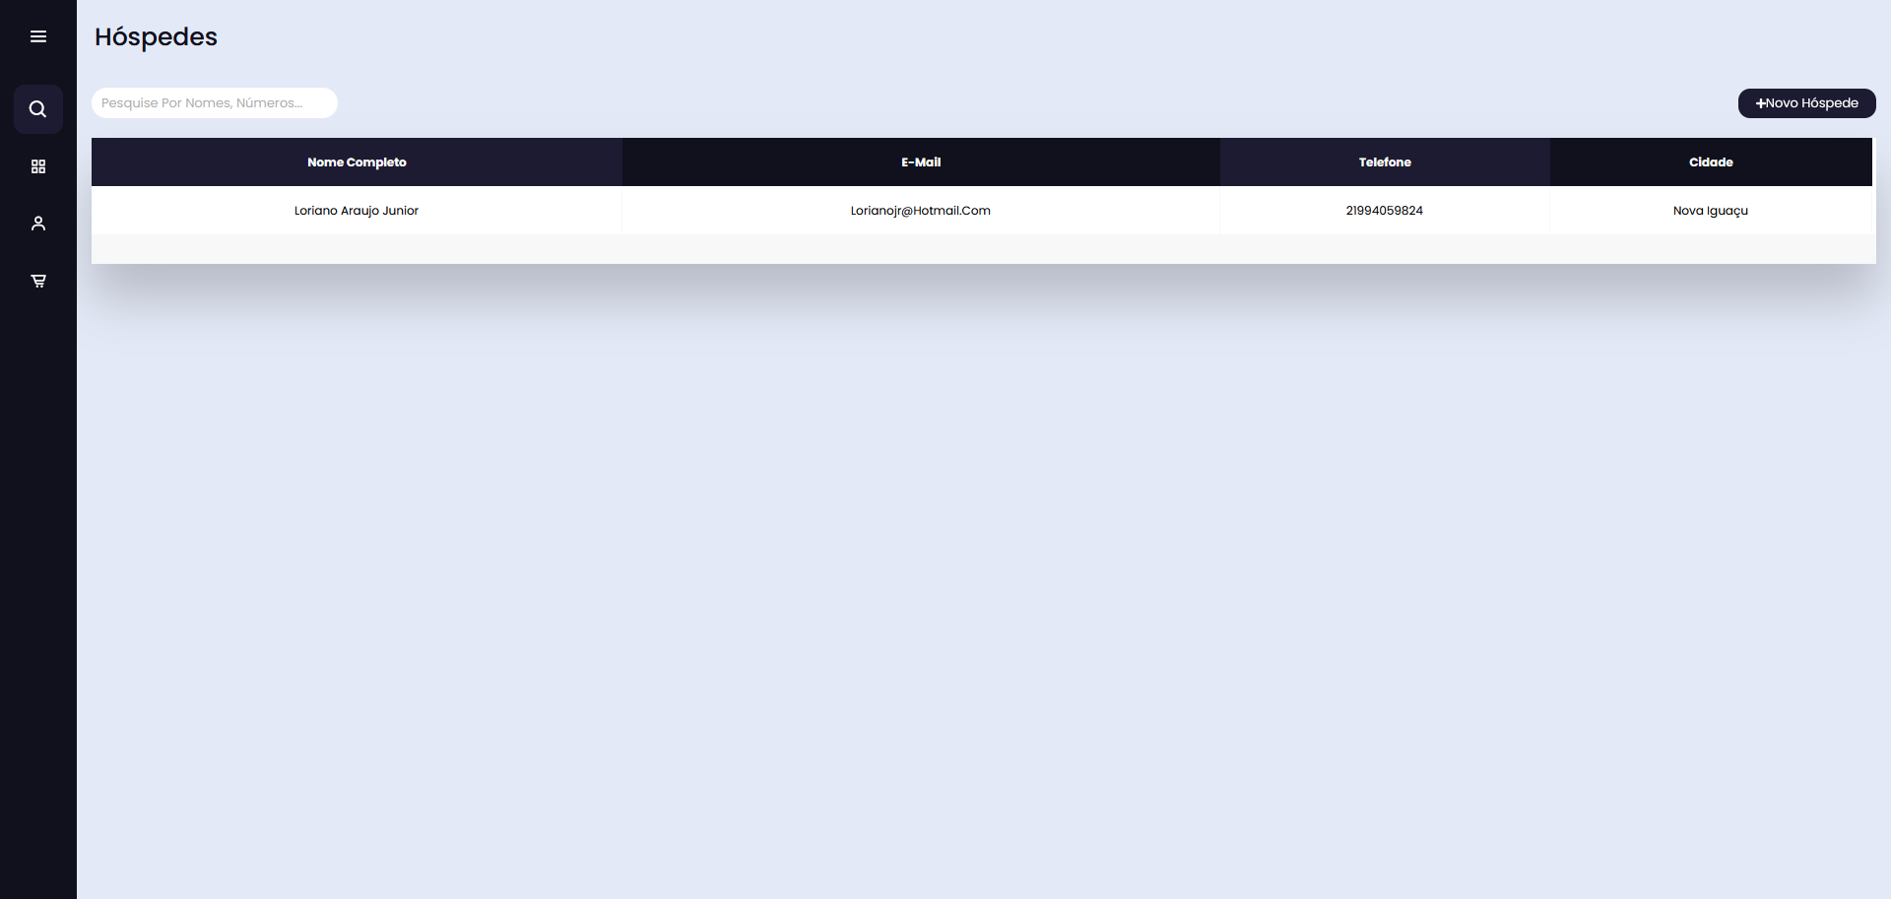
Figura 5 - Tela de Hóspedes

3.2.5. Novo Hóspede
Aqui, o gerente poderá cadastrar um novo hóspede no sistema, inserindo suas informações como nome completo, data de nascimento e endereço.

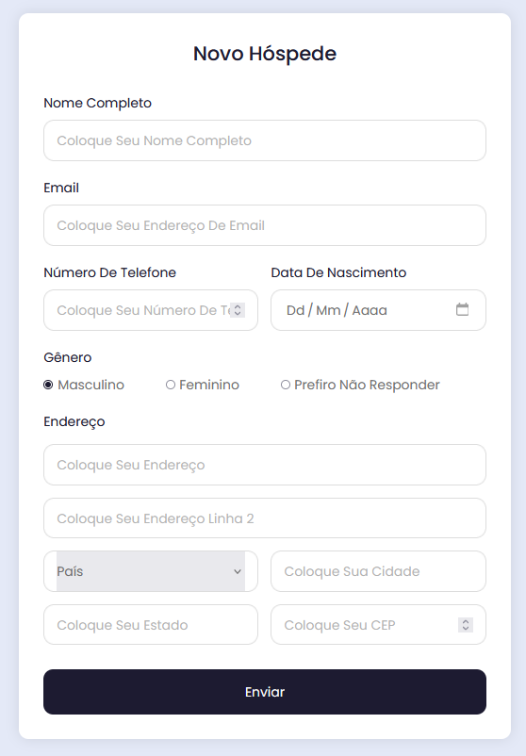
Figura 6 - Tela de Novo Hóspede

Todo hóspede inserido aqui será mostrado ao abrir a lista de hóspedes no momento de reservar um quarto, como demonstrado nas seções 3.2.2 e 3.2.3. Repare no exemplo abaixo.
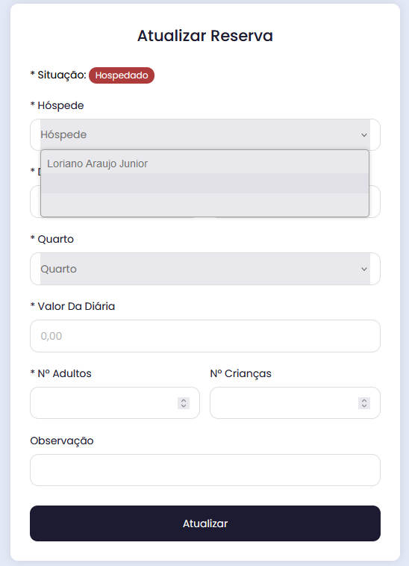
Figura 7 - Tela de Atualizar Reserva

3.2.6. Tela de Reservas
Nesta tela, o gerente poderá ver informações sobre todas as reservas atuais no sistema, com informações como qual cliente está hospedado em qual quarto, data de check-in e check-out, dentre outras, além de realizar pesquisas para encontrar uma reserva específica. Também é possível realizar uma nova reserva clicando em “Nova Reserva”
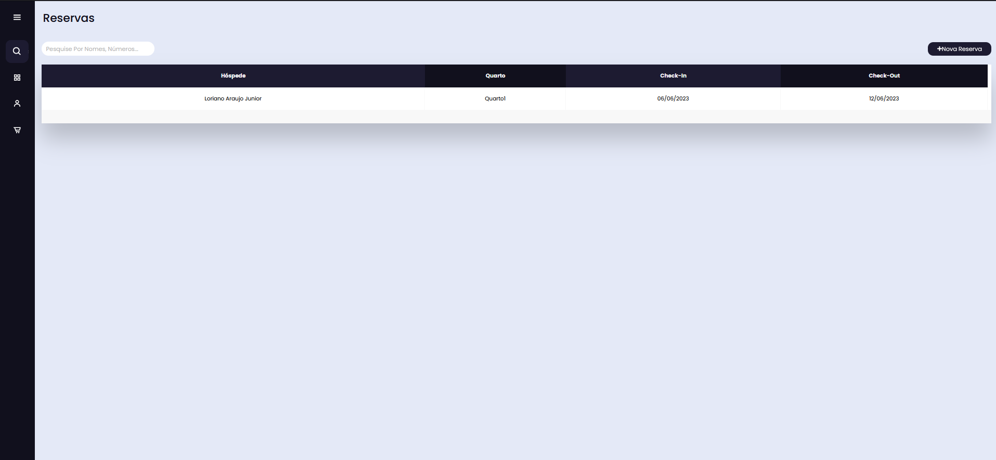
Figura 8 - Tela de Reservas
Ao clicar no botão de Nova Reserva, ele será direcionado para a tela demonstrada na seção 3.2.3.

4. Vantagens do Sistema
Neste capítulo, serão destacadas as vantagens do sistema SGH, assim como suas diferenças em relação a outras soluções disponíveis do mercado. No desenvolvimento deste sistema, nossa equipe buscou tanto atender às necessidades dos usuários (gerentes e clientes de hotelarias) quanto superar às suas expectativas. Entre as vantagens do sistema, estão:
Facilidade de Uso. Um dos maiores destaques do sistema. Com uma interface de usuário amigável e intuitiva, o SGH proporciona uma experiência fluida e descomplicada, mesmo para aqueles que não possuem familiaridade com sistemas do tipo.
Portabilidade e flexibilidade. Como se trata de um sistema web, para que seja possível utilizá-lo, basta apenas que o usuário tenha em mãos uma máquina com acesso a internet, sendo indiferente caso o sistema seja Windows, Linux ou Mac ou, até mesmo, um sistema mobile como Android ou iOS. Isso permite que o usuário acesse e gerencie suas informações de qualquer lugar, algo que não é encontrado em outros sistemas de hotelaria.
Alta disponibilidade. Ao optar pelo SGH, os usuários terão em suas mãos um sistema que funciona 24 horas por dia, 7 dias por semana. Ou seja, todas as funcionalidades do sistema estarão disponíveis a qualquer hora do dia, desta forma, os usuários, em especial os gerentes de hotelarias, não terão de se preocupar com falhas ou interrupções no sistema que venham a afetar as operações do hotel, evitando atrasos, interrupções e, consequentemente, prejuízos para o negócio.
Facilidade de manutenção. Por ser um aplicativo web, todas as modificações e atualizações do sistema são realizadas diretamente no servidor, sem a necessidade de realizar atualizações em cada dispositivo individualmente. Com isso, todos os usuários sempre terão acesso à versão mais recente do software de forma ágil e imediata. Isso garante uma otimização de recursos computacionais e maior eficiência operacional, além de reduzir custos relacionados à infraestrutura.
Baixo custo. Para entregar um sistema eficiente e barato aos hotéis de pequeno porte, o sistema SGH se concentra apenas nas funcionalidades mais importantes para o dia a dia de uma hotelaria, como check-in/check-out e gestão de quartos. Isso reduz os custos, pois remove os recursos adicionais que podem acabar sendo desnecessários para hotéis menores, ao mesmo tempo que os permite competir de maneira efetiva no mercado de hotéis. Vale salientar que, embora seja um sistema de baixo custo, ele também é escalável, podendo receber funcionalidades e se adaptar a necessidades específicas de cada hotel, ou seja, mais recursos podem ser integrados ao sistema sem a necessidade de migrar para um sistema diferente.

5. Conclusão
Neste trabalho foi apresentado o SGH (Sistema de Gerenciamento de Hotelarias), um sistema alternativo para o gerenciamento de hotéis, em especial os de pequeno porte. O Software foi desenvolvido para uso via Web, podendo ser acessado por qualquer dispositivo com acesso à internet. O SGH traz de forma simplificada todo o gerenciamento do empreendimento essencial de uma hotelaria, tornando a tarefa mais simples de ser realizada.
No desenvolvimento, as pesquisas realizadas sobre hotelarias e sistemas de gestão de hotelarias já existentes foram essenciais para entender como eles funcionam e do que eles precisam, permitindo assim desenvolver uma análise (caso de uso) precisa sobre o que um software de gestão precisa para atender o mercado atual.
Com este sistema, hotéis que ainda não possuem uma forma automatizada de gerenciar seus dados como reservas e estão em busca de uma opção econômica, ou mesmo os que já possuem e procuram uma alternativa mais barata, terão como opção o SGH, o Sistema de Gerenciamento de Hotelarias.
Entretanto, o SGH não deve se limitar apenas às funcionalidades aqui apresentadas. Para trabalhos futuros, fica a intenção de agregar a este projeto, outros módulos, como:
- Módulo de gestão de evento: Para permitir o gerenciamento de eventos especiais, como casamentos, festas de aniversário, ou corporativas, dentre outras, incluindo serviços adicionais para estes eventos específicos.
- Módulo de gestão de serviços: Permite gerenciar serviços adicionais oferecidos pelo hotel, como academia, restaurante, spa, dentre outros, incluindo serviço de agendamento e faturamento.
- Módulo de análise de dados: Fazendo uso das técnicas de Power BI, o sistema irá proporcionar ferramentas de análise e geração de relatórios de negócio, permitindo que os gerentes analisem o comportamento de clientes, acompanhem o desempenho do negócio e identifiquem forma de aprimorar e aumentar os lucros.
- Módulo de integração com plataformas de reservas online: Permite a integração via API do SGH com outras plataformas de reserva online, como: Trivago, Airbnb, dentre outras, oferecendo aos clientes um gerenciamento de reserva centralizado.
Estas são apenas algumas das possíveis sugestões de módulos a serem adicionados ao SGH, visando assim aprimorar suas funcionalidades e atender às necessidades específicas de diferentes tipos de hotéis. Seu desenvolvimento contínuo fará dele uma opção cada vez mais completa e adaptável à constante evolução das hotelarias.
Em suma, o SGH apresenta-se como uma opção econômica para hotéis que desejam otimizar suas operações e oferecer um serviço ágil e de qualidade aos clientes, se tornando assim uma forte concorrente no mercado de hotelarias.

Referências
DEETI, Sumanth; MANNE, Sravani; VUNDAVALLI, Veerendra. Hotel Management System. 2016.
DA ROSA, Alex Silveira; MACHADO, Rodrigo Prestes. Um Sistema para Gerenciamento de Hotéis
de Pequeno Porte.
PUKKILA, Veikko. Hotel System with Java and MySQL. 2010.
DE ANDRADE, Samuel Nascimento. Desenvolvimento de um Sistema em Java para o
Gerenciamento de Hotel - SISHOTEL.
FOWLER, Martin. UML distilled: a brief guide to the standard object modeling language. 3. ed. Boston: Addison-Wesley Professional, 2003.
KARL EUGENE WIEGERS; BEATTY, J. Software requirements. Redmond, Washington: Microsoft Press, 2015.
Técnicas para levantamento de Requisitos. Disponível em: <https://www.devmedia.com.br/tecnicas-para-levantamento-de-requisitos/9151>.
LUCIDCHART. What Is a Flowchart. Disponível em: <https://www.lucidchart.com/pages/what-is-a-flowchart-tutorial>.
‌ SIERRA, K.; BATES, B. Head first Java. Sebastopol, Ca: O’reilly, 2003.
HOSPEDIN, E. Sistemas para hotelaria: tudo que você precisa saber | Hospedin. Disponível em: <https://blog.hospedin.com/sistemas-para-hotelaria/>. Acesso em: 13 jun. 2023.
Sistema para hotel: 5 opções populares no mercado. Disponível em: <https://www.capterra.com.br/blog/3261/sistema-hotel>. Acesso em: 13 jun. 2023.

